# Time Stomper Ohjelmistorakenne

Time Stomper ohjelmisto koostuu useista erillisistä komponenteista jotka toteuttavat ohjelmiston eri toiminnot. Osa näistä komponenteista on rakennettu käyttäen muita komponentteja ja kirjastoja joita tässä ei ole mainittu.

Komponentti lista

-Kalenteri

Muuntaa kuluneen määrän sekuntteja päivämääräksi ja toisinpäin.

-Tekstin prosessointi

Muuntaa numeroja raaka muodosta tekstiksi ja toisinpäin. Kirjoittaa päivämääriä teksti muotoon.

-EEPROM luku ja kirjoitus

Abstraktointi EEPROMin lukemisen ja kirjoittamisen.

-LCD ohjaus

Piirtää tekstiä LCDhen.

-Näppäimistön lukeminen

Kertoo näppäimistön tilan ja voi lukea teksti syöttöä käyttäjältä.

-Aikainformaation tallennus

Organisoi aikainformaation EEPROMiin käyttäen EEPROM luku ja kirjoitus osiota.

-menu

Antaa käyttäjän valita laitteen eri toimintoja ja toteuttaa nämä käyttäen muita komponentteja.

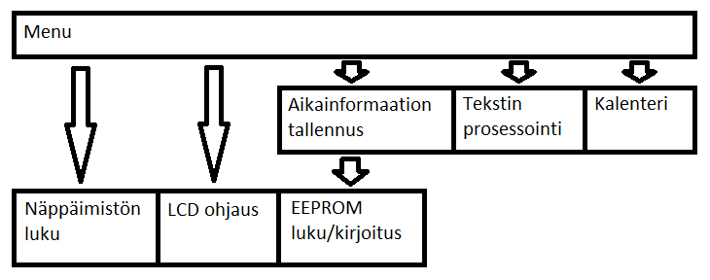KUVA 1 ohjelmistorakenne